附件：
会议酒店地址及乘车路线
会议地点：张家口云顶大酒店
地址：张家口市崇礼区四台嘴乡太子城村梧桐大道
酒店联系电话：18231375321
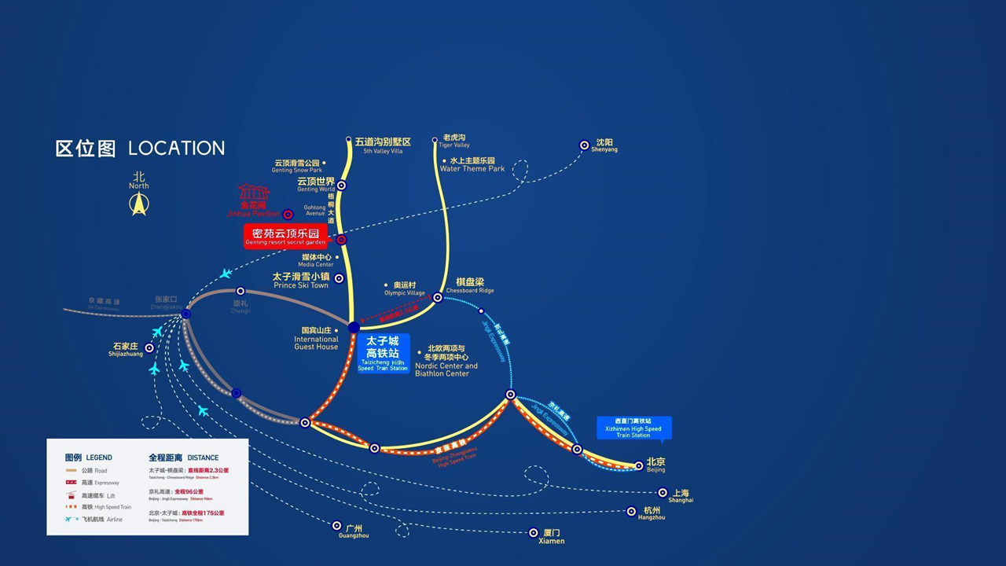
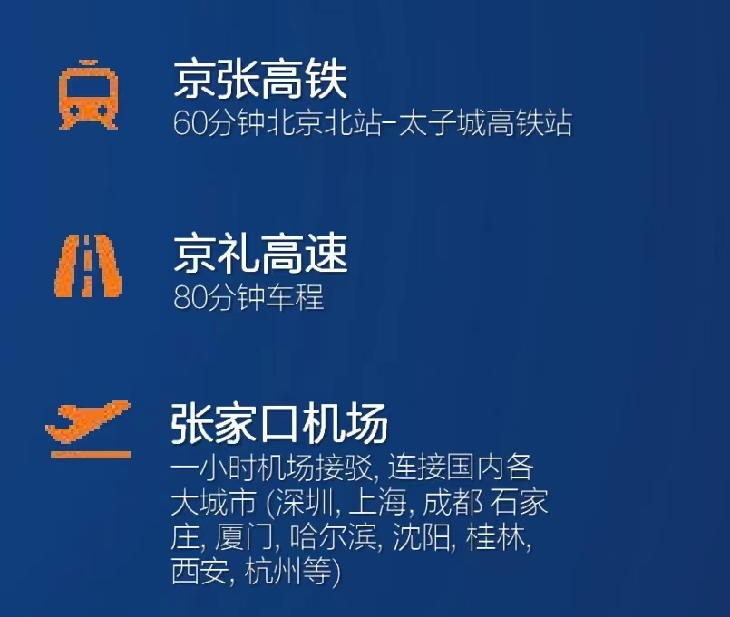
自驾高速（北京—张家口云顶大酒店）：
京藏高速，下高速口是崇礼南，预计3.5小时
京礼高速，下高速口是太子城，预计2小时
高铁：
北京北或清河站—太子城高铁站，时长50分钟
本次会议免费接驳车位置 ：高铁站地下车库（去往云顶方向）预计5分钟到达云顶大酒店
机场：
张家口宁远机场到云顶大酒店（租车）90分钟

